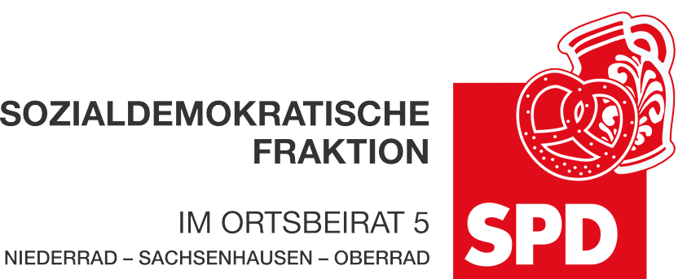

30. Juni 2023

Auskunftsersuchen zum Blauen Haus - Versicherungssumme

Der Ortsbeirat 5 bittet den Magistrat um Auskunft zum abgebrannten „Blauen Haus“ im LiLu in Niederrad.

- Wurde die Versicherungssumme ausbezahlt?
- Wenn ja, wer hat sie bekommen?
- Wenn ja, was wurde mit dem Geld gemacht?

Begründung:
Im Januar 2018 fiel das „Blaue Haus“ einer Brandstiftung zum Opfer. Mittlerweile ist bekannt, dass das Gebäude am bisherigen Platz nicht mehr errichtet werden kann. Den Ortsbeirat interessiert nun ob die Versicherungssumme schon ausbezahlt wurde und was mit dem Geld passiert ist.

Dr. Jan Binger Dr. Jan Binger
(Antragsteller) (Fraktionsvorsitzender)

